lustre 小测试

一、判断题

1. 可以在lustre语言中使用while来实现迭代

错误，迭代用迭代器map或者是fold实现

1. local变量可以只作为输入节点或输出节点

错误，

1. 自动机必须存在初始状态

正确

4. lustre支持枚举，数组和哈希表

错误，lustre不支持哈希表

5. 状态机在一个周期内只能做一次迁移

正确

二、填空题

1. lustre文法中有Package，Const，Type，UserOp，__Sensor__,_OpenPackage__等block

2. lustre中实现sum（数字累加）操作可以通过迭代器__ fold

__（map/fold）来实现。

1. 对数组的某一下标进行访问有_2_种方式，分别是__ r[i] __, ___ a.[v] default d ___。

4. ARR1[i1 .. i2]种含有__i2 – i1 + 1_个元素

三、简答题

1. Node与function的区别

Node是scade中的基本结构单元，用于描述输出与输入之间的关系，而当节点中的定义没有引用过去周期的值，只是表示算子的组合逻辑（与时序逻辑相对应），可以用function表示这个算子。

1. 两大Global flows分别是？并简述其特点。

const和sensor

Global flows的特点是它们可以在算子的当前上下文中被获取

const:表示全局常量

常量在程序执行过程始终不变并且可以被获取

sensor:表示全局变量

变量定义了一个全局流，可以在任何地方被读取，是模型的全局输入

3. 试述

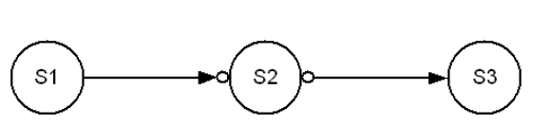

与

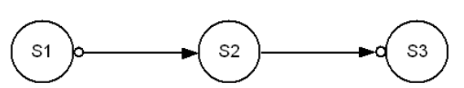

两种情况下状态机的运行情况。假定S1为initial state，黑箭头和空心圆在两端为强迁移，都在指向端为弱迁移。

在s1的初始状态下，如果s1的弱迁移被触发，则下周期会执行s2，下周期s2中，如果强迁移被触发，s2不会执行其内容，s3的内容会被执行。

在s1的初始状态下，如果s1的强迁移被触发，s2会被激活，但s2的弱迁移条件不会触发则下周期会选中s2。

1. pre last在状态机下的区别

pre在状态机中获取的是当前状态对应变量上周期的值

last在状态机中获取的是对应变量上周期的值，不考虑当前的状态

5. 试述map，mapi，mapwi的区别

Map函数输入一个算子和若干数组，map会迭代数组，将不同数组在同一下标的值送入算子得到结果，作为结果数组对应下标的值

Mapi函数将算子的第一个参数作为当前迭代的索引值

Mapwi函数在mapi函数的基础上加入了迭代的条件，只要条件在迭代过程中为false，迭代就会停止

四、实践题

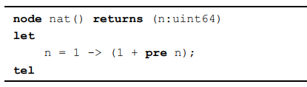

试写出第T（T为正整数且T>1）个周期时n的值

T

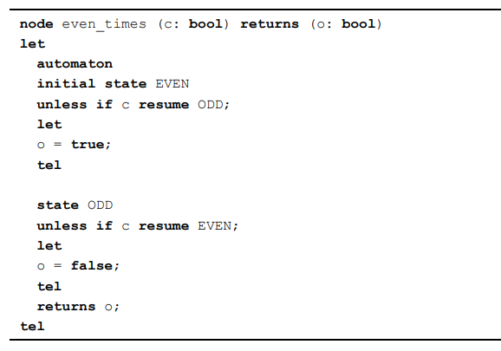

分析代码，写出从第1个周期开始每个周期状态机内部selected状态，acitve状态的迁移规律及o的值

|  |  |  |  |  |  |  |  |
| --- | --- | --- | --- | --- | --- | --- | --- |
| c | True | False | True | True | True | False | False |
| Selected  State | Even | odd | odd | Even | Odd | even | even |
| Active  State | odd | odd | Even | Odd | even | even | Even |
| o | false | false | true | false | true | true | true |

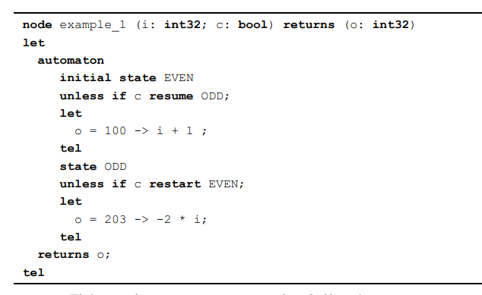

分析代码，写出在每个周期下o的值

|  |  |  |  |  |  |  |  |
| --- | --- | --- | --- | --- | --- | --- | --- |
| c | True | False | True | True | False | True | False |
| i | 1 | 2 | 1 | -1 | 3 | 0 | -1 |
| o | 203 | -4 | 100 | 2 | -6 | 100 | 0 |